Учитель начальных классов

МБОУ гимназии № 88 г. Краснодара

Миргородская Татьяна Викторовна

Внеклассное мероприятие

Игра – путешествие для 4 класса

«Краснодарский край – территория качества»

Цель: повышение потребительской грамотности учащихся, развитие их интеллектуальных и творческих способностей, привитие внимания учащихся как наиболее перспективной категории населения к вопросам отечественного (прежде всего – кубанского), производства качественных товаров и оказания услуг, формирование у детей культуры потребления товаров и услуг, гордости за кубанского производителя, воспитания у учащихся чувства ответственности за будущее родного края.

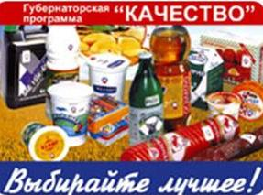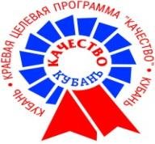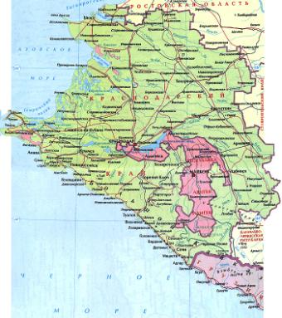

Подготовительная работа: дети разбились на малые группы и получили задание – подобрать материал о предприятиях Краснодарского края, выпускающих продукцию отмеченную знаком «Качество Кубань».

«Кубанское – значит лучшее и качественное»
«Кубанское - значит отличное!»

ХОД МЕРОПРИЯТИЯ:
Вступительное слово учителя:
Ребята, сегодня мы с вами будем путешествовать по нашему любимому Краснодарскому краю, но путешествие наше будет необычное, оно называется «Краснодарский край – территория качества». Вы заранее получили задание, как можно больше узнать о предприятиях нашего края, какие они выпускают продукты или товары, в каких программах участвуют, каких добились успехов. И так мы начинаем…
В Краснодарском крае по инициативе губернатора А.Н.Ткачёва принята целевая программа “Качество”, задачами которой является контроль за качеством товаров и услуг.
В рамках программы “Качество” администрацией края разработан и осуществляется целый ряд мероприятий по защите потребительского рынка края и принято решение ввести в обращение индивидуальный защитный знак, который наносится на этикетку и упаковку продукции.
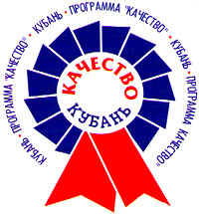
Знак “Качество Кубань” выполнен в виде синей ленты, расположенной по окружности, и двух лент красного цвета – в нижней части знака. В центре – надпись “Качество Кубань”, а по внешней стороне проходит микротекст.
Право использовать этот знак имеют только участники краевой программы “Качество”, продукция которых прошла идентификацию.
Знак “Качество Кубань” служит гарантом качества продукции. Прежде чем нанести этот знак, продукция тщательно проверяется на соответствие нормам и требованиям качества. Подделать этот знак практически невозможно.
Товарам со знаком “Качество Кубань” вы можете смело доверять. Поэтому, приобретая товары со знаком “Качество Кубань”, вы делаете правильный выбор: отличное качество и безопасность продукции вам гарантированы.
1 ГРУППА:
Дети загадывают загадку:
На солнце я похожий,
И солнце я люблю.
За солнцем поворачиваю
Голову свою. (Подсолнух)
– Скажите, а что можно изготовить из подсолнечника? (Масло, семечки, халва)
– А как называется масло из подсолнечника? (Подсолнечное)
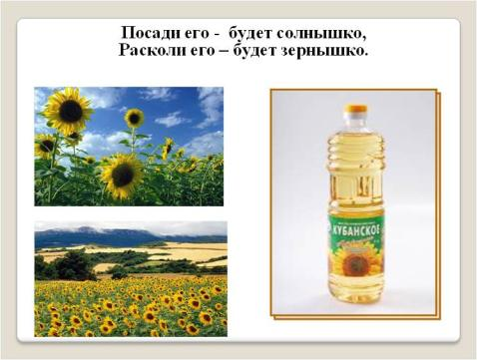
– Кто из вас знает, какое подсолнечное масло изготавливается в Краснодарском крае? («Кубанская семечка», «Кубанское любимое», «Злато», «Аведов», «Под Солнышко»)
– Знаете ли вы, что качество этих масел находится на уровне лучших российских производителей, оно без консервантов, очень полезное и вкусное.
2 ГРУППА:
- На Кубани множество курортов. Один из наиболее популярных – Горячий Ключ. Отгадав загадку, вы узнаете, чем же он славится.
Прозрачная, питьевая, лечебная, ключевая.
Что за жидкость эта прозрачного цвета ? (Минеральная вода)
– Вы знаете, что вода – важная часть человеческого организма. А минеральная вода «Горячий Ключ» ещё и помогает восстановить здоровье. Этот источник используют с 1864 года, т.е. уже 143 года. Эта вода – самая качественная вода нашего края. Она награждена дипломом по программе «100 лучших товаров России», золотой медалью «Горячий Ключ – 2000».
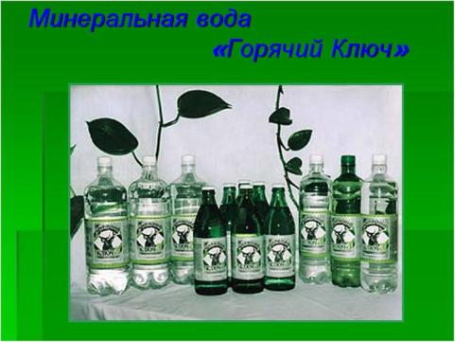
3 ГРУППА:
Он морковный и томатный
И на вкус и цвет приятный.
Чтоб здоровым стать ты мог
Пей скорей полезный … (сок)
— Ребята, а из чего делают сок? (Овощи, фрукты, ягоды )
— А какие овощи и фрукты произрастают в нашем крае?
— Какие соки можно изготовить из этих овощей и фруктов?
— А какой кубанский сок вы пьёте? («ВИКО», «Станичница»)
— Как вы думаете, почему эти соки можно пить с раннего детства?
(качественные, полезные, вкусные, без консервантов)
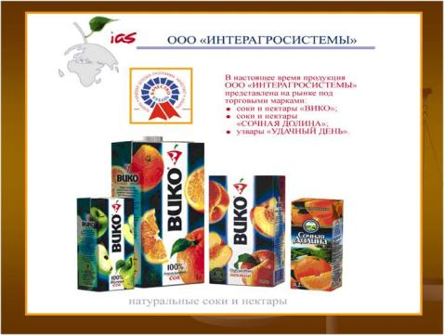
— Вся продукция для соков «ВИКО» изготавливается из натурального высококачественного сырья и проходит строгий контроль качества. Эти соки награждены многочисленными наградами и даже золотой медалью на выставке в 2003 году. Белореченский комбинат, который изготавливает соки «ВИКО», в 2010 году выпустил 62 млн. литров соков.
4 ГРУППА:
Оно течёт, но не вода.
Оно, как снег, бело всегда.
На вкус узнать его легко,
Ведь это в крынке… (молоко)
— Знаете ли вы, что у многих народов название этого продукта звучит почти одинаково: на польском, хорватском, чешском языках — млеко; на болгарском — мляко; на русском, украинском, белорусском — молоко.
- Ребята, отгадайте ещё загадки:
1. В руках у Вани
Зима в стакане (мороженое)
2 Знаменит он на весь мир –
Вкусный кисленький …. (кефир)
3. Жирная, густая
Назвалась…… я! (сметана)
4. Как репка жёлт .
Со всех сторон,
Чем больше дыр,
Тем лучше он (сыр)
5. Я не сливки, не сырок,
Белый, вкусный ….. (творожок)
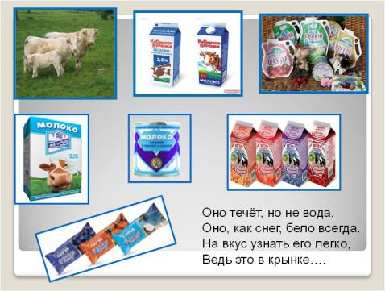
— А что можно изготовить из молока? (кефир, сыр, простоквашу, сгущенное молоко, масло, творог )
— Молочную продукцию, каких производителей Краснодарского края употребляете в пищу вы? («Кубанская Бурёнка», «Коровка из Кореновки», «Кубанский молочник»…)
— Производство молочных продуктов «Кубанская Бурёнка» начато в 1990 году. Так что уже 17 лет они радуют нас вкусной, полезной продукцией. А йогурты «Коровка из Кореновки» признаны самыми качественными йогуртами края.
4 ГРУППА:
Разные ношу одежды
Но внутри я, как и прежде:
Карамельна, шоколадна,
И сгущенна, мармеладна,
И с изюмом, и с орешком,
Вместе с кремом вперемешку.
Во всём мире знают дети,
Нет вкусней меня на свете.
Разверните, посмотрите,
Сразу в рот меня кладите.
Тут уж точно нет секрета:
Как зовут меня? (Конфета)
– Кондитерская фабрика «Южная звезда» выпускает: печенье, конфеты, мармелад, сахарные пастилки, драже, вафли, пастилу, зефир, ирис и многое другое. Эта фабрика имеет многочисленные призы за качество продукции, она является обладателем приза «Лидеры качества». Эта фабрика лауреат программы конкурса «100 лучших товаров России».
- Кто знает, где находится эта фабрика? (Станица «Динская»)
– А какая «сладкая» фабрика есть в Краснодаре? («Анит»)
– Правильно. Эта фабрика совсем недавно выпустила два вида нового мармелада: «Фруктовый калейдоскоп» и «Фруктовая акварель». По качеству этот мармелад не имеет равных в России, и очень красивый на вид. А самое главное, что он не содержит консервантов, а значит намного полезнее остальных.
5 ГРУППА:
Белая беляна по полю гуляла,  Домой пришла, в сусек легла (Мука) | Не живое, а дышит (Тесто) | Рос сперва на воле в поле  Летом цвел и колосился,  А когда обмолотили,  Он в зерно вдруг превратился,  Из зерна – в муку и тесто,  В магазине занял место. (Хлеб)

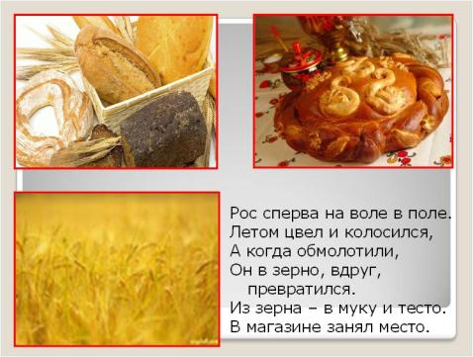
- А знаете ли вы, что хлебу не менее 15 тыс. лет? Этот продукт занимает первое место и на нашем столе. Он содержит большинство необходимых человеку питательных веществ. А кто знает, какой хлеб самый полезный? (Тёмный)
– Правильно, в нём содержится в 5 раз больше витаминов, чем в белом хлебе.
- А какие хлебные продукты вы знаете? (Батон, каравай, булочки, баранки, печенье, кекс…)
– Из чего делают хлеб и хлебобулочные изделия? (Из муки)
– А муку? (Из пшеницы, ржи, кукурузы, овса, риса, сои… )
– Кто из вас знает, почему Краснодарский край называют житницей России? (Потому что наш край – основной поставщик зерна, фруктов, овощей…)
– Ребята, наши хлебобулочные изделия – самые вкусные и полезные, потому, что мука для них делается из зерна очень высокого качества . За это Краснодарский хлебозавод №3 много раз награждался медалями и Дипломами.
содержит консервантов, а значит намного полезнее остальных.
Заключительное слово учителя:
Сейчас вокруг подделок тьма,
Чтоб человек здоровым был
Программу “Качества” не зря
Нам департамент предложил.
Будь то кефир, вода иль чай,
На этикетку только глянь
Стоит знак “Качества Кубань” –
Без опасенья покупай!
